УТВЕРЖДЕНО
Приказом Министерства юстиции Донецкой Народной Республики
от 24.06.2016 № 559
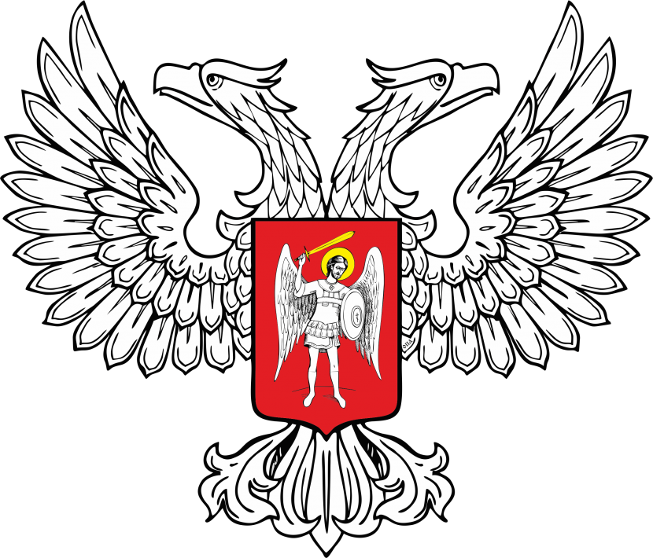
МИНИСТЕРСТВО ЮСТИЦИИ
ДОНЕЦКОЙ НАРОДНОЙ РЕСПУБЛИКИ

ЗАРЕГИСТРИРОВАНО
Регистрационный № _1373_
от «_28_» __июня______2016__ г.

Положение о медали "Ветеран Министерства юстиции Донецкой Народной Республики"

1. Медаль "Ветеран Министерства юстиции Донецкой Народной Республики" (далее - медаль) является ведомственной наградой Минюста ДНР.
2. Медалью награждаются работники Центрального аппарата, подведомственных Государственных служб и территориальных структурных подразделений Государственных служб, территориальных отделов Минюста ДНР, за долголетнее и добросовестное исполнение трудовых обязанностей, имеющие трудовой стаж в области юриспруденции не менее 20 лет, в том числе в Минюсте ДНР - не менее 10 лет.
По решению Министра медалью могут также награждаться лица, ранее работавшие в Центральном аппарате, подведомственных Государственных службах и территориальных структурных подразделениях Государственных служб, территориальных отделах Минюста ДНР, имеющие трудовой стаж в области юриспруденции не менее 20 лет, в том числе в Минюсте ДНР - не менее 10 лет.
3. Описание и рисунок медали приведены в приложении № 1 к настоящему Положению. Описание и образец удостоверения к медали приведены в приложении № 2 к настоящему Положению.
4. Медаль носится на левой стороне груди и располагается среди ведомственных наград Минюста ДНР перед медалями "За службу" или "За добросовестный труд".

